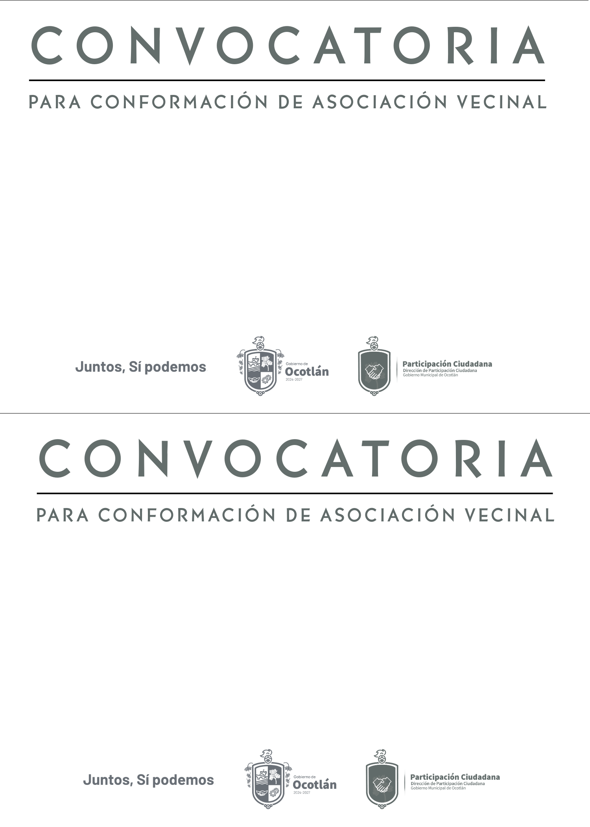

A los vecinos de la colonia Florida – San José, se les invita a participar en la Conformación den la Asociación Vecinal que se llevará a cabo el día miércoles 23 de octubre a las 18:00 horas, en el parque de San José por la calle Guillermo Prieto, de conformidad a lo estipulado en el Art. 120, 121, 122, 123 de la Ley de Gobierno Municipal del Estado de Jalisco.

A los vecinos de la colonia Florida – San José, se les invita a participar en la Conformación den la Asociación Vecinal que se llevará a cabo el día miércoles 23 de octubre a las 18:00 horas, en el parque de San José por la calle Guillermo Prieto, de conformidad a lo estipulado en el Art. 120, 121, 122, 123 de la Ley de Gobierno Municipal del Estado de Jalisco.